##### Truy cập chức năng Đăng ký nhóm

Khách hàng 🡪 Khách hàng – Thành viên 🡪 Nhóm 🡪 Đăng ký nhóm

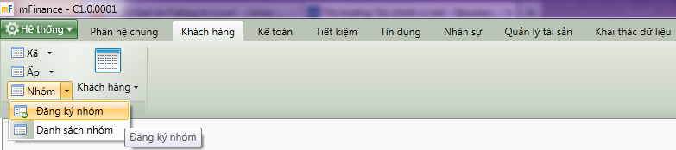

1. Cây thực đơn truy cập chức năng Đăng ký Nhóm

##### Khai báo thông tin Nhóm

* Giao diện

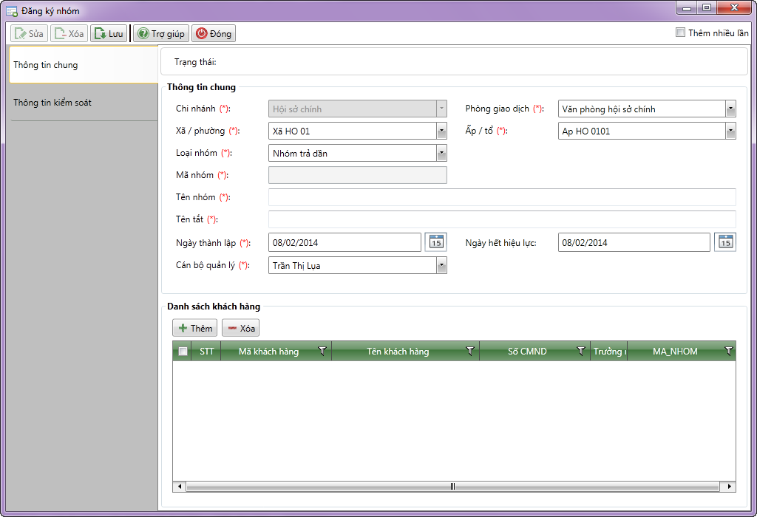

1. Đăng ký Nhóm

* Nhập thông tin

|  |  |  |
| --- | --- | --- |
| **STT** | **Tên trường** | **Diễn giải** |
| ***Thông tin chung*** | | |
|  | Chi nhánh (*) | * Chương trình tự động hiển thị chi nhánh đăng nhập |
|  | Phòng giao dịch (*) | * Chương trình tự động hiển thị phòng giao dịch đăng nhập và theo phân vùng dữ liệu của user đăng nhập. * Chọn lại từ danh sách như sau |
|  | Xã/ Phường (*) | * Chọn từ danh sách thuộc phòng giao dịch đã chọn như sau |
|  | Ấp/ Tổ (*) | * Chọn từ danh sách thuộc xã/ phường đã chọn như sau |
|  | Loại nhóm (*) | * Chọn từ danh sách loại nhóm thành viên như sau |
|  | Mã nhóm (*) | * Tự động hiển thị theo quy tắc sinh mã đã được khai báo trong hệ thống * Mã nhóm là duy nhất trong hệ thống |
|  | Tên nhóm (*) | * Tự nhập từ bàn phím theo quy tắc đặt tên của đơn vị |
|  | Tên tắt (*) | * Tự nhập từ bàn phím theo quy tắc đặt tên của đơn vị |
|  | Ngày thành lập (*) | * Chương trình tự động hiển thị ngày mặc định của hệ thống. Có thể nhập lại hoặc chọn lại từ lịch |
|  | Ngày hết hiệu lực | * Chương trình tự động hiển thị ngày mặc định của hệ thống. Có thể nhập lại hoặc chọn lại từ lịch |
|  | Cán bộ quản lý (*) | * Chọn từ danh sách Cán bộ quản lý như sau |
| ***Danh sách khách hàng*** | | |
|  | Thêm | * Chọn  để thêm khách hàng vào Nhóm |
|  | Xóa | * Chọn  để xóa khách hàng đã được chọn trong nhóm |
| * Cửa sổ Danh sách khách hàng   C:\Users\OanhXinh\AppData\Local\Temp\SNAGHTML40a007.PNG | | |
|  | Checkbox danh mục đơn vị | * Tìm kiếm khách hàng theo đơn vị, chi nhánh, ấp, nhóm như sau |
|  | Tìm kiếm nâng cao | * Tìm kiếm khách hàng theo các điều kiện cụ thể như:   + Theo loại khách hàng   + Ngày gia nhập   + Mã khách hàng   + Tên khách hàng   + Thông tin khách hàng cá nhân   + Thông tin khách hàng tổ chức |
|  | Ô tìm kiếm | * Nhập thông tin cần tìm kiếm, hệ thống tìm kiếm trong danh sách khách hàng thành viên theo điều kiện tìm kiếm đã nhập |
|  | Danh sách khách hàng | * Danh sách khách hàng tìm kiếm được bao gồm các thông tin:   + STT   + Mã khách hàng   + Tên khách hàng   + Ngày gia nhập   + Chi nhánh   + Nhóm   + Cụm   + Số CMND của khách hàng * Tích chọn khách hàng. |
|  | Lưu | * Để lưu khách hàng vào nhóm |
| ***Danh sách khách hàng*** | | |
|  | Danh sách khách hàng | * Danh sách khách hàng đã được thêm vào nhóm, bao gồm các thông tin sau:   + STT   + Mã khách hàng   + Tên khách hàng   + Số CMND   + Trưởng nhóm: Tích chọn một người làm trưởng nhóm   + Mã nhóm |

##### Lưu thông tin

* : Lưu thông tin ở trạng thái đã duyệt.

##### Điều kiện ràng buộc

* Đã thiết lập Danh sách phường xã, phòng giao dịch, xã phường, ấp, Danh sách khách hàng